МБДОУ « Детский сал №17»
Средняя группа №5 «Светлячок»

Паспорт проекта

В средней группе №5
«Зимний лес полон сказок и чудес»

.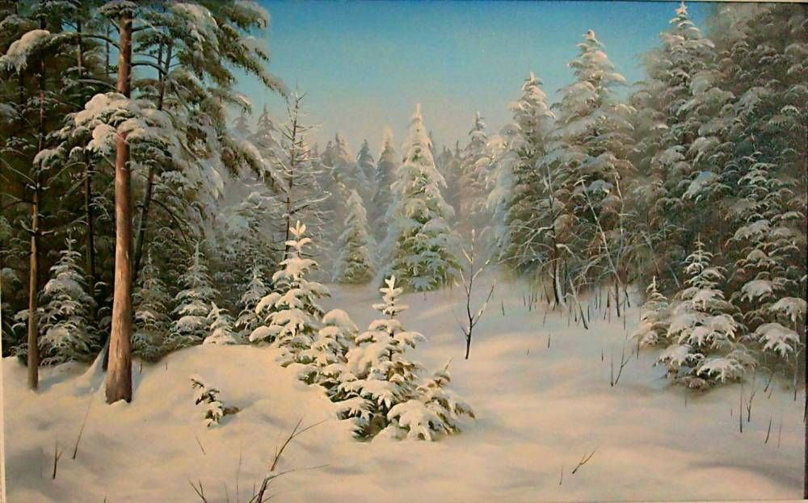

Автор проекта: воспитатель Ракушина Е.Ю.

Дзержинск 2021г.
Содержание:

- Введение
- Актуальность. Цели проекта .
- Задачи проекта
- Ожидаемые результаты и предполагаемые продукты проекта
- Этапы реализации проекта программы
- План мероприятий.
- Ресурсы, оборудование
- Выводы
- Литература

Введение. Данный проект содержит алгоритм эффективного использования метода проектов в образовательном процессе дошкольного учреждения.
Представленный проект по теме: «Зимний лес полон сказок и чудес» предназначен для реализации в работе с детьми средней группы детского сада. Данный проект поможет детям осознать уникальность этого времени года и окажет помощь в воспитании экологически грамотного поведения детей.
Актуальность: Зима – это самое любимое время года для многих ребят, ведь она готовит столько забав и развлечений. Природа является неотъемлемой частью окружающей ребенка жизни; многообразие и красота явлений природы, растений и животных привлекают внимание, пробуждают чувства, предоставляют обширное поле деятельности для ума, проявления эмоций и активных действий. Непосредственная близость объектов природы дает возможность показать ребенку, как взаимодействует человек и окружающая среда, как они зависят друг от друга.
Данный проект позволяет в условиях образовательного процесса в ДОУ расширить, систематизировать и творчески применить представления дошкольников о сезонных изменениях в природе и в быту людей в зимнее время года, познакомить с зимними праздниками, особенностями их празднования; исследовать разные состояния воды и снега. Содействовать развитию партнёрства и сотрудничества между специалистами и родителями в процессе совместной работы с целью педагогической поддержки членов семьи в воспитании детей .
Проблема: Дети в недостаточной степени имеют представление о характерных явлениях зимней погоды; о свойствах снега, почему ведут себя по-разному животные и птицы. Дети не видят взаимосвязи и взаимозависимости в природе. Не умеют составлять описательный рассказ, так как у них бедный словарный запас прилагательных и глаголов. Не умеют видеть красоту зимнего пейзажа.
Участие детей в проекте поможет максимально обогатить знания и представления детей о зиме, свойствах снега, природных явлениях, развить связную речь, творческие способности, поисковую деятельность.
Ребенок в возрасте четырех-пяти лет накапливает опыт и усваивает знания в результате непосредственного общения с природой и взрослыми. Поэтому ребенку можно заложить основы понимания и взаимосвязи объектов и явлений живой и неживой природы. В ходе проекта решается задача повышения речевой активности детей, совершенствования связной речи, развитие словаря. Вид проекта: познавательно – исследовательский, творческий.
Участники проекта: воспитанники, воспитатели, родители.
Возрастная группа: средняя группа
Продолжительность проекта: с 6.12.2021г по 17.12.2021г.
Цель:Углублять знания и представлений детей о живой и неживой природе в зимний период. Продолжать знакомить детей с традициями празднования Нового года в нашей стране.
Задачи:

- Расширять и углублять знания и представления детей о зимнем времени года.
- Формировать представления о взаимосвязи, взаимозависимости живой и неживой природы.
- Воспитывать бережное отношение к природе.

- Знакомить с явлениям неживой природы (снег, метели, морозы, сильные ветра), свойствами снега (белый, пушистый, хрустящий)
- Развивать наблюдательность, познавательную активность, инициативу.
- Познакомить с традициями праздника Новый год: изготовление подарков, встреча гостей.
- Учить самостоятельно создавать выразительные образы в рисовании, лепке, аппликации).
- Развивать у детей организаторские способности в подготовке и проведении праздника в детском саду и семье.
- Создавать предновогоднюю праздничную атмосферу во всех видах деятельности.
- Содействовать формированию сотрудничества в детско-родительских отношениях.
- Знакомить детей с зимними видами спорта.
- Расширять представления детей о зимних играх и забавах.

Ожидаемый результат: По окончанию проекта дети смогут устанавливать зависимость жизни растений и животных от изменений в природе. Бережно относиться к природе.Расширят знания о зимней природе. Расширят представления о зимних играх и забавах. Участие семей в создании макета «Сказочный зимний лес»
Проведение квеста в группеи а улице «Как дети снеговику помогали»

Формы реализации проекта:
1.НОД.
2. Чтение художественной литературы.
3. Беседы.
4. Наблюдения.
5. Игровая деятельность.
6.Продуктивная деятельность.
7.Исследовательская деятельность.
8.Досуговая деятельность.

Этапы реализации проекта:

1 этап – подготовительный:
1.Разработка и накопление методических материалов.
2.Создание необходимых условий для реализации проекта.
3.Создание развивающей среды.
4.Подбор необходимой художественной литературы по теме проекта.
5.Разработка мероприятий.
6.Изготовление адвент-календаря

2- этап – основной (практический)
НОД
Художественное творчество:
Рисование: «Зимние узоры»
Лепка:«Весёлый снеговик».
Аппликация: «Зимнее дерево»
Конструирование: «Волшебная ёлочка».
Экология:
«Кто живёт в лесу»
Экспериментирование:
«Свойства снега», «Цветной снег».
Музыка
Разучивание новогодних песен, разучивание танцев к утреннику.
Чтение художественной литературы:
«Зимовье зверей», «Морозко», «Снегурочка», К. Бальмонт «Снежинка», Ф. Тютчев «Чародейкою Зимою….»,И. Суриков «Зима», Г.Ладонщиков «Прилетели метели», И.Токмакова «Под Новый год», И.Бурсов «Снежинки».
Развитие речи
Заучивание стихотворений о зиме.
Загадки о зиме.
Рассматривание и рассказывание по картине: «Зима».
Рассматривание иллюстраций с птицами. Рассматривание новогодних игрушек и открыток.
Проговаривание чистоговорок.
Прогулки
«Наблюдение за снежинками», «Наблюдение за ветром», «Наблюдение за погодой», «Свойства снега»,«Наблюдение за ёлкой», «Наблюдение за зимним небом», «Наблюдение за солнцем», «Наблюдение за синицами», «Наблюдение за деревьями».
Беседы:
«Какое время года сейчас наступило?», «Что мы знаем о зиме?», «Для кого зима бывает грустным временем года?» «Каково лесным жителям зимой?», «Что бывает зимой? (стало холодно, идет снег, вода замерзла, реки сковало льдом)» «Какие животные живут зимой в лесу, чем питаются», «О снеге», «Что за праздник Новый год», «Без чего не может быть Нового года?» «Кто такая Снегурочка? Из чего она сделана?», «Чем украшают ёлку?», «Что вы ждёте от праздника Новый год?» , «О птицах зимой» (Чем питаются птицы зимой? Как люди заботятся о птицах зимой?),«Без чего не бывает Зимы?» «В какие игры вы играете зимой?».
Подвижные игры
«Будь внимателен», «Охотники и зайцы», «У медведя во бору», «Передай рукавичку», «Передай снежок»,, «Снежки», «Совушка», «Попади в ком», «Заяц».
Дидактические игры
Работа с адвент-календарём,«Какое время года», «Сложи новогоднюю открытку», «Так бывает или нет?», «Правильно – неправильно», «Что это за птица», «Какой, какая, какое», «Что умеют делать звери?» «Что изменилось?», «Когда это бывает?», «Сложи снежинку».
Упражнения
«Как на горке снег, снег», «Зима», «Лепим снежки», «Назови свойства льда», «Дорисуй», «Можно – нельзя», «Покажи Снегурочки как мы умеем умываться», «Нарисуй снежинку».
Сюжетно ролевые игры
«Накорми зверей зимой», «Встреча Нового года».
Просмотр презентаций
«Зима», «Почему на новый год наряжают ёлку», «Зимние забавы», «Зима в ktce». «Русская зимушка – зима», «Перелётные птицы», «Дед Морозы разных стран», «Труд людей зимой», «Снег», «птицы зимой».
Просмотр мультфильмов

«Когда зажигаются ёлки», «Новогодняя сказка», «Морозко», «Новогоднее путешествие», «Времена года», «Случилось это зимой», «Снеговик почтовик», «Сказка о Снегурочке».
Работа с родителями:
Папка передвижка: «Зима»,«Безопасный Новый год!», «Что рассказать детям про Дед Мороза и Снегурочку»
Изготовление поделок и рисунков на макет «Волшебный зимний лес».
Индивидуальные беседы, обсуждение конкретных проблем, случаев.

3-этап заключительный
1.Обработка результатов по реализации проекта
2.Изготовление совместно с родителями и детьми макета «Волшебный зимний лес»
3.Зимний квест «Как дети Снеговику помогли»

Ресурсы и оборудование : интерактивная доска, компьюьер ,иллюстрации, картинки ,дидактические игры, тексты художественных произведений.

Выводы: В проекте дети участвовали с удовольствием. Очень понравилась детям продуктивная и исследовательская деятельность, а также наблюдение за живой и неживой природой зимой. Понравилось кормить зимующих птиц. Дети очень много узнали о жизни растений и животных зимой. Могут сами устанавливать зависимость жизни растений и животных от изменений в природе. Дети познакомились с традициями праздника Новый год, а также познакомились с зимними видами спорта. Расширили представления о зимних играх и забавах. Родителям понравилось участвовать в выставке поделок и рисунков. Родители стали активней принимать участие в жизни детей и детского сада. Укрепились детско – родительские отношения.
Список литературы:
1. Ануфриева Л. Общефизическая подготовка детей на прогулке Дошкольное воспитание. 1996. №2.2. Воспитание детей в средней группе детского сада / Сост. Г.М. Лямина. М, 1982.3. Дыбина О.Б. Занятия по ознакомлению с окружающим миром в средне группе детского сада. - М.: Мозаика-Синтез, 2010.4. Иванова А.И. Естественно - научные наблюдения и эксперименты в детском саду. М, 20075. Осокина Т.А., Тимофеева Е.А. Игры и развлечения детей на воздухе. М., 1981.
6. Перельман Я.И. Занимательные задачи и опыты. Екатеринбург, 1995.
7. Рыжова Н.А. Экологическое воспитание в детском саду. М., 2001.
8. Соломенникова О.А. Занятия по формированию элементарных экологических представлений в средней группе детского сада. - М.: Мозаика- Синтез, 2010.9.Веракса Н. Е., Комарова Т. С., Васильева М. А. Программа «От рождения до школы». Мозаика — Синтез, 2014;

Приложение 1
Сценаийквест игры для средней группы
«Как дети снеговику помогали»
Цель: Создание условий для развития познавательных способностей детей в процессе игры, формирование самостоятельности и инициативы в различных видах деятельности.
Задачи:
систематизация представления детей о характерных признаках зимы;
создание условий для поисковой исследовательской деятельности;
создание условий для побуждения детей к речевой активности;
создание условий для организации двигательной деятельности;
создать веселое бодрое настроение, вызвать интерес к игре-квест. Воспитывать дружеские отношения между детьми.
Материалы: Письмо снеговика, картина разрезанная на 6 частей, карточки задания, картинки парных варежек, конусы обручи мячи, рамка для сбора картинки, угощения для детей.
Ход:

Воспитатель: Ребята, смотрите, к нам в окошко залетело письмо, наверное, ветерок его принес. Сейчас узнаем, кому и от кого оно пришло.
(читает) - Ребятам из средней группы «Светлячок», детского сада «Алёнушка». Ой, да это же нам, а от кого интересно (читает загадку)
Красный нос, в руках метелка,
Проживает рядом с елкой.
К холодам давно привык
Наш веселый … (снеговик)
Молодцы ребятки, правильно угадали это от снеговика. Давайте-ка прочтем, что он нам пишет. (Читает письмо)
«Дорогие ребята, обращаюсь к вам с просьбой о помощи. Я нарисовал Деду Морозу картину , хотел подарить на новый год , а Волк позавидовал и велел своим помощницам воронам стащить мой подарок. А вороны проказницы, пока несли ему мою картину, растеряли её по разным углам, помогите мне собрать картину для Д.М. Лесные звери помогали мне искать её и прислали подсказки как найти все части картины. Только волк просто так их не отдаёт , то что к нему попало, а требует выполнить его задания, поможете?
- Конечно поможем
- А где же искать первую чсть задания? Посмотрите, тут в конверте есть ещё один листочек:
- Первую часть вы найдёте в вашей группе, уголок ,где всегда живёт весна и лето , а помогаете им оставаться зелёными и свежими вы сами.
-находим под фиалками первую часть картины и следующее задание:
- Ответьте правильно на вопросы и тогда узнаете где спрятана 2 часть картины
1. В какое время года мы встречаем новый год?
2. Какие вы знаете зимние месяцы?
3. В какие игры можно поиграть зимой?
4. Какое дерево наряжают на новый год?
5. Кто главный гость на новогодней елке?
6. Какие еще сказочные герои приходят на Новый год?
7. Чем мы наряжаем елку?
- Молодцы ребята, на все вопросы вы ответили правильно.
2 часть спрятана там, где Вы собираетесь каждое утро, что бы вместе подождать праздник и узнать скоро ли он наступит. (адвент календарь)
Находим вторую часть картины и задание
- Узнайте среди всех голосов нашего леса голос похитителя картины снеговика. (ВОЛКА)
Узнали. А теперь ищите 3 часть картины и задание там , где лежат самые громкие ваши игрушки. (Музыкальный уголок) и задание:
-И что бы узнать где же следующая часть картины , вы должны пройти по следам волка, но сначала нужно узнать следы волка среди других следов.
Заранее развешиваем следы волка от окна у выхода до умывальника , по раздевалке и к выходу из группы, по лестнице вниз на улицу.
Предлагаем детям одеться, что бы узнать куда ведут следы.
Следы ведут на веранду малышей там на столе лежит 4 часть картины и задание:
-В корзинке лежат варежки белочек , они помогали искать картину, которую унёс волк, но растеряли варежки ,Зверята собрали часть варежек , а вторую не смогли найти, Найдите пару каждой варежке и тогда узнаете где лежит следующая часть картины.
- Ищем по участку вторые части варежек. Когда все найдены и разложены на столе по парам Обращаю внимание на конверт с 4 частью картины и следующей подсказкой
- следующая часть картины находиться там, где находиться главный символ новогоднего праздника волшебные новогодние деревья.
Бежим к ёлкам и находим там 5 часть картины и задание висят очень высоко на ёлке, предложить выбрать способ, как же достать часть картины и задание(Поднять НА РУКАх самого высокого малыша, а для этого построиться по росту):
- Вы узнаете где находится последняя часть картины если сможете Преодолеть все препятствия на пути и пройти по сложной дорожке до конца, а в конце вас ждёт последняя часть картины и сюрприз.
Полоса препятствий:
Конусы – пройти змейкой
Обручи – перепрыгнуть из обруча в обруч
Дуги – подлезть под ними
Мячи – пройти змейкой друг за другом, что бы не сдвинуть их с места
На слоне находим последнюю часть картины, радуемся и думаем, как же теперь передать картину снеговику?
Решаем его позвать, из за угла выходит снеговик любуется картиной, благодарит, предлагает поиграть в любимую игру
Это я, Снеговик, я играть привык.
Я в лесу ищу зверей, выходите поскорей!
А каких зверей я ищу? Зайчиков! (дети изображают зайчиков)
Мишек ( Дети изображают мишек)
Лисичек (дети изображают лисичек)
Ребяток (предлагает попрыгать под музыку)
- снеговик благодарит детей за помощь и вручает им комочек снега (сумочку белую а внутри чупсы) благодарит детей и уходит за угол здания А мы возвращаемся на участок.
Приложение 2 Зимние стихи, загадки, пословицы
Стихи

Зима

- Что ты делаешь, Зима?
- Строю чудо-терема!
Сыплю снежным серебром,
Украшаю все кругом.
Раскружится карусель, Залихватская метель!
Постараюсь, чтоб с утра
Не скучала детвора,
Чтобы елка разожглась,
Чтобы тройка понеслась!
У Зимы не счесть забот:
Скоро праздник - Новый год! (Р. Фархади)
Звезда
На свете так бывает,
что только раз в году
На ёлке зажигают Полярную звезду.
Звезда горит, не тает,
Блестит прекрасный лёд
и сразу наступает
Счастливый Новый год.

Дед Мороз
Шел по лесу Дед Мороз
Мимо кленов и берез,
Мимо просек, мимо пней,
Шел по лесу восемь дней.
Он по бору проходил -
Елки в бусы нарядил.
В эту ночь под Новый год
Он ребятам их снесет.
На полянках тишина,
Светит желтая луна.
Все деревья в серебре,
Зайцы пляшут на горе,
На пруду сверкает лед,
Наступает Новый год.
За окном снежинок стая тоже водит хоровод,
попрощавшись с годом старым
Мы встречает новый год. (Т. Мельникова)
Загадки
Не барашек и не кот, носит шубу круглый год.
Шуба серая – для лета,
Для зимы другого цвета (заяц) .
Хоть сама и снег и лёд,
А уходит - слёзы льёт.(Зима)
Я прихожу с подарками, Блещу огнями яркими,
Нарядная, забавная, на новый год я главная. (Ёлка)
Под новый год пришёл он в дом Таким румяным толстячком
Но с каждым днём терял он вес. И наконец совсем исчез. (Календарь)
Какой это мастер на стёкла нанёс
И листья, и травы, и заросли РОЗ ? (Мороз)
Просыпается весной, а зимой под вьюжный вой
Спит в избушке снеговой. (Медведь).
Рядом с дворником шагаю, разгребаю снег кругом
И ребятам помогаю
Делать горку, строить дом. (Лопата).
Льётся речка - мы лежим,
Лёд на речке - мы бежим.(Коньки).
Её всегда в лесу найдёшь-
Пойдём гулять и встретим:
Стоит колючая, как ёж,
Зимою в платье летнем. (Ёлка).
Гуляет в поле, да не конь,
Летает на воле, да не птица. ((Вьюга)

Чистоговорки, скороговорки
Бе-бе-бе- белый, белый снег
Бу-бу-бу- сидит ворон на дубу
Варежки у Вари пропали на бульваре
Проворонила ворона Воронёнка
У Ангелины ангина, Ангина у Ангелины.
Де-де-де у деда в бороде.
Жи-жи-жи сказку расскажи.
Лежит ёжик у ёлки, у ежа иголки.
Зя-зя-зя ссориться нельзя.
Ек-ек-ек—смелый человек.
Ла-ла-ла мусор убрала.
Ме-ме-ме – рады мы зиме.
Ня-ня-ня сказочка моя.
Поникли метели на этой неделе.
Пи-пи-пи – печку растопи.
Рю-рю-рю дай зёрна снегирю.
Са-са-са- в лесу живёт лиса.
Фу-фу-фу—фуфайка на меху.
Муха- горюха села на ухо.
Скворцы и синицы- весёлые птицы.
Ча-ча-ча- чашка горяча.
Пословицы и поговорки
За двумя зайцами погонишься – ни одного не поймаешь.
Много снега - много хлеба. Много воды - много травы.
Как волка ни корми - всё в лес смотрит.
Волков бояться - в лес не ходить.
Конец - делу венец.
Холода не бойся - по пояс мойся.
Здоровье дороже богатства.
Где дружбой дорожат, там и враги дрожат.
Крепок телом - богат и делом.
Друзья познаются в беде
. Не говори - не умею, а говори - научусь.
Физкультминутки
Ёлочка.
У маленьких детишек ёлочка большая
Огоньками, шариками ёлочка сверкает.
- Ай,да ёлочка, погляди, погляди (дети хлопают в ладоши).
Деткам ёлочка, посвети, посвети.
(Руки поднимают над головой, ладошки поворачиваются вправо, влево).
-Не коли нас, ёлочка, веточкой мохнатой (грозят пальчиком).
Убери иголочки дальше от ребяток.
Мороз.
Я мороза не боюсь, С ним я крепко подружусь.
Подойдёт ко мне мороз,
Тронет руку, тронет нос (показать руки, нос).
Значит надо не зевать,
Прыгать, бегать и играть.

Приложение 3
Фотоотчет

Художественное творчество
(Волшебный лес)
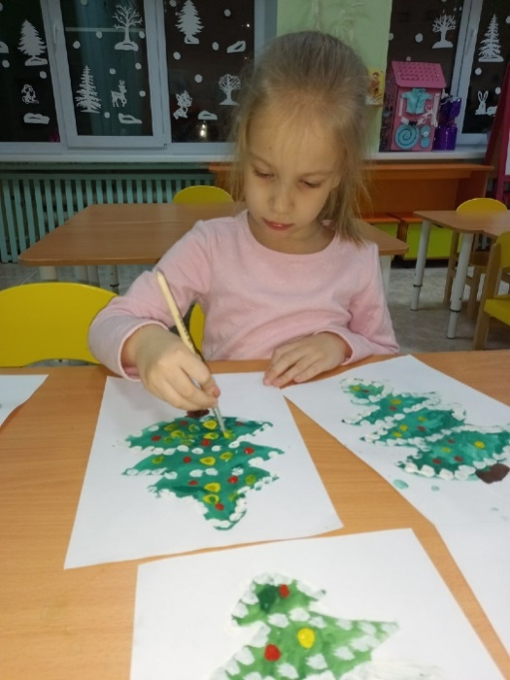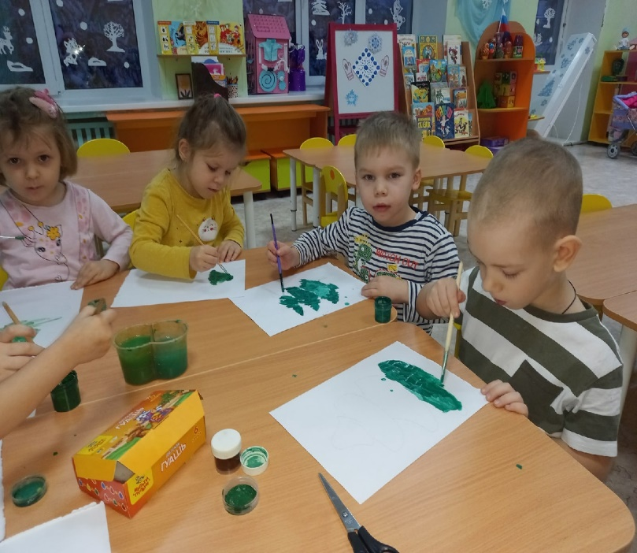

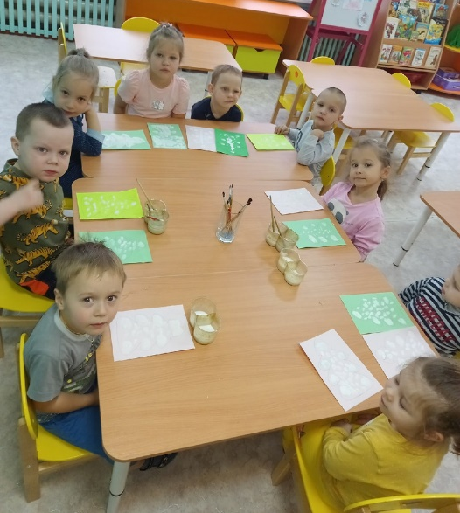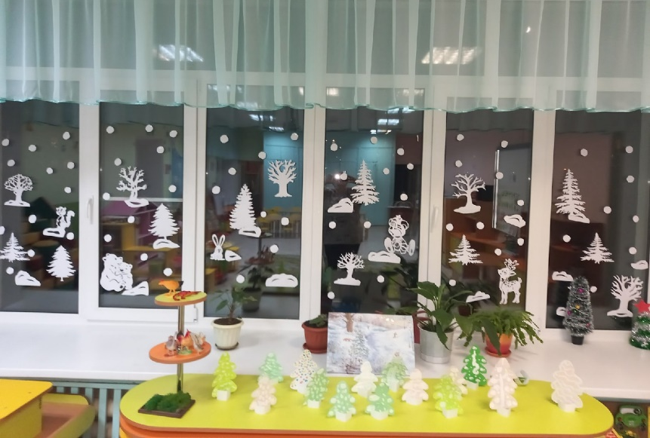
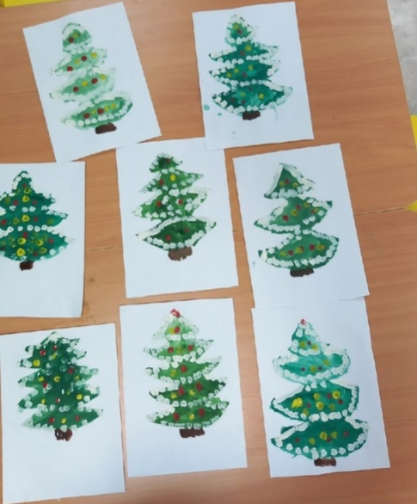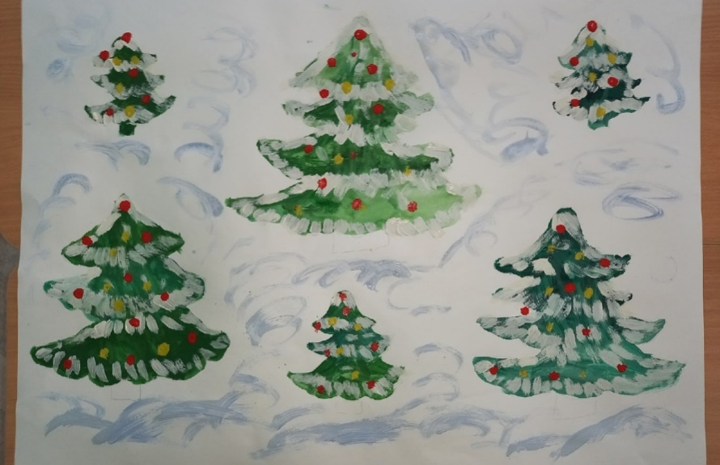

Просмотр презентаций и мультфильмов
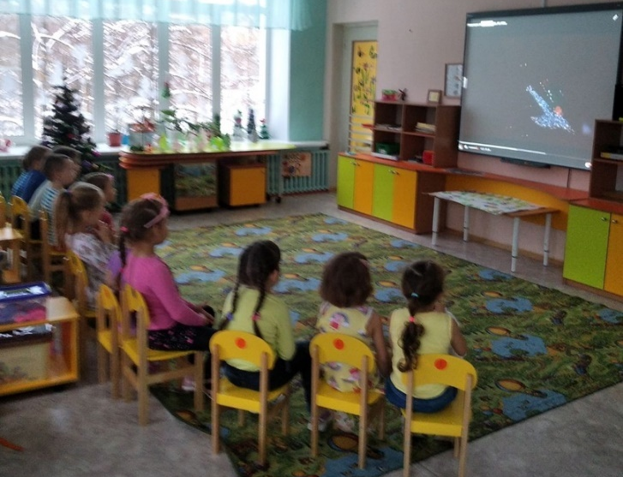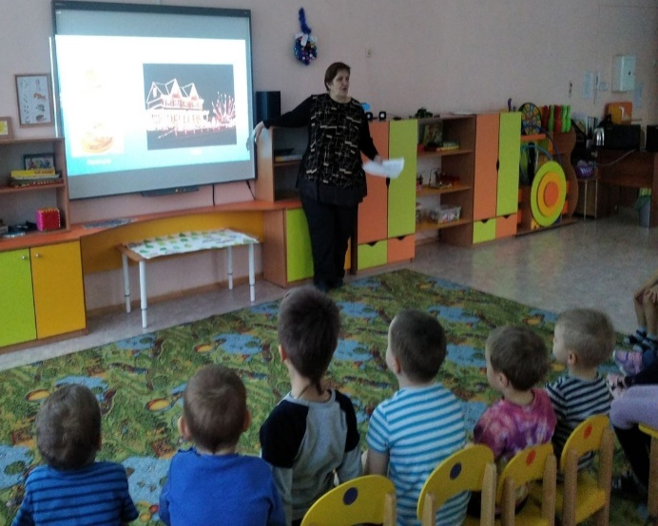
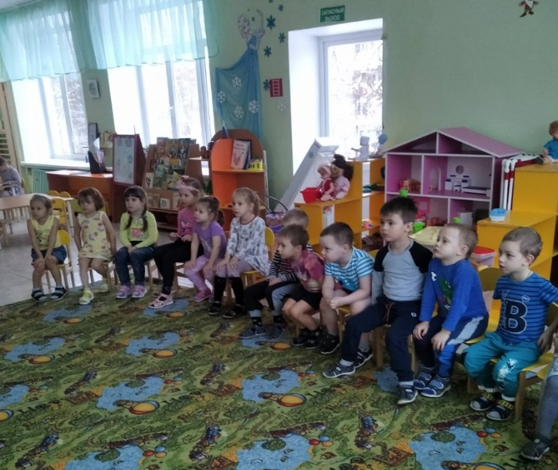

Работа с адвент-календарём

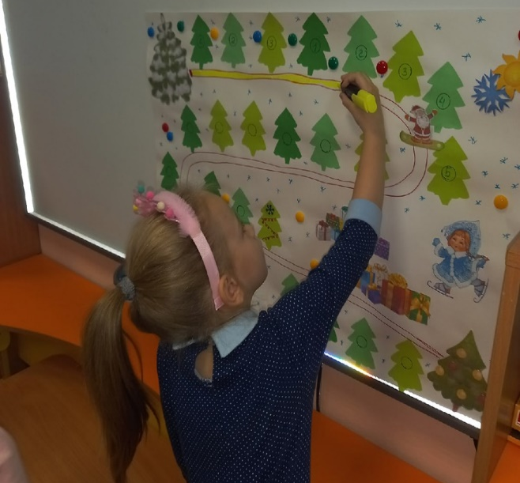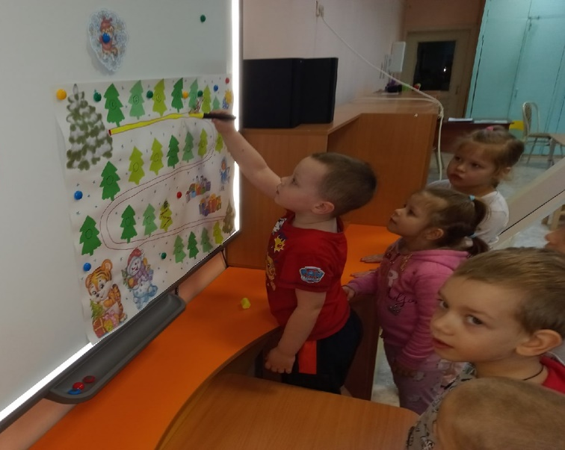

Эксперементирование со снегом
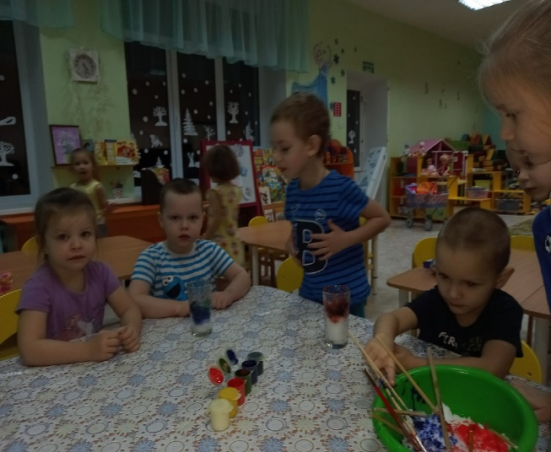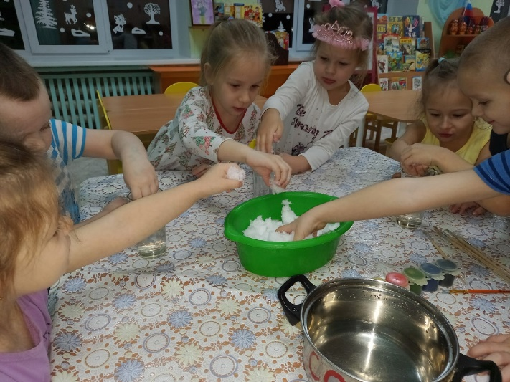
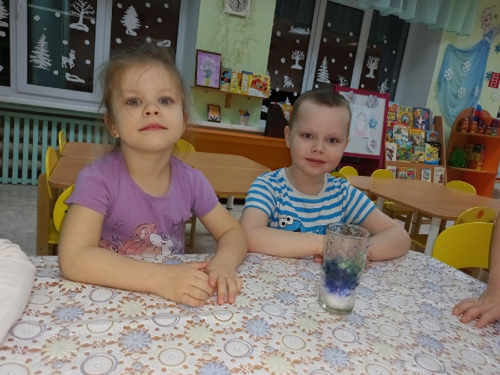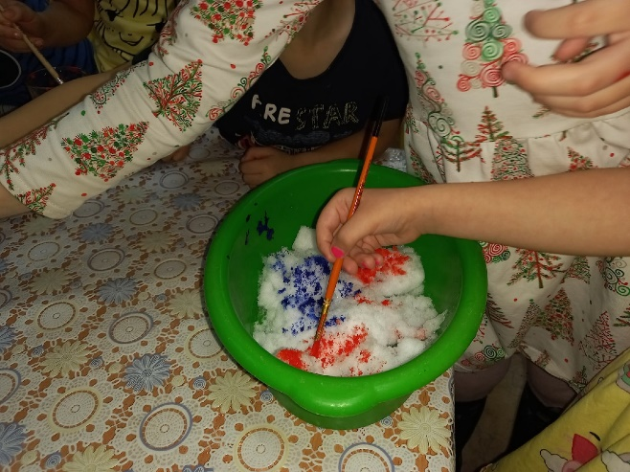
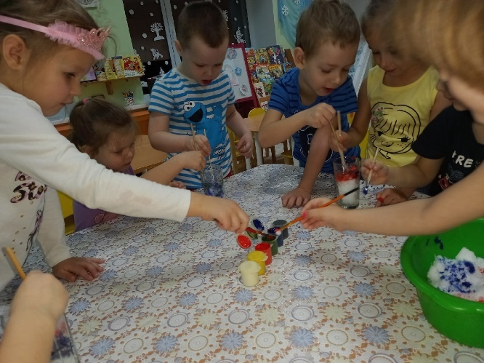

Написали и отправили письмо Деду Морозу
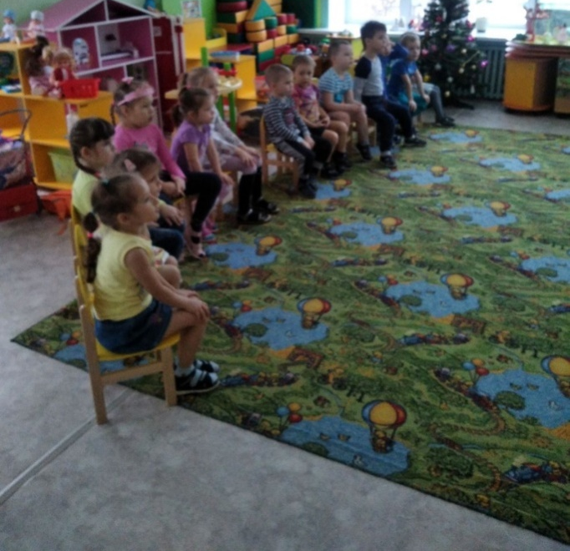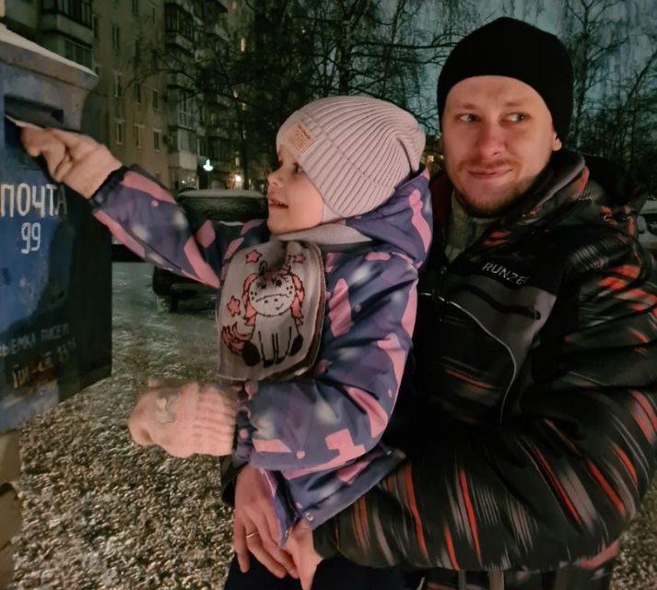
Игры, наблюдения, забавы на прогулке
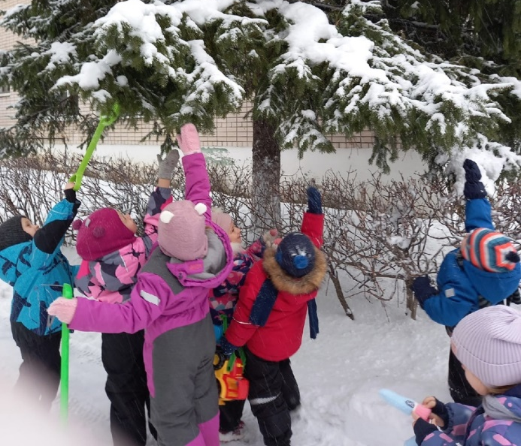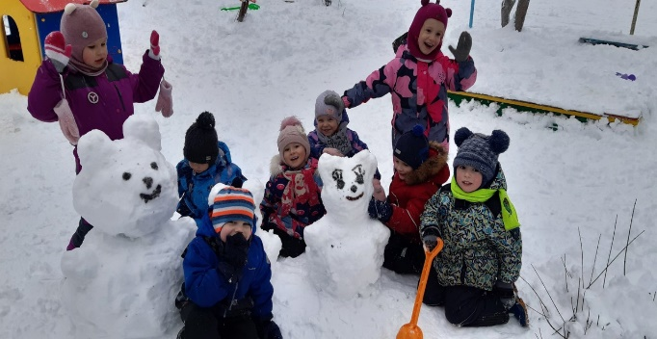
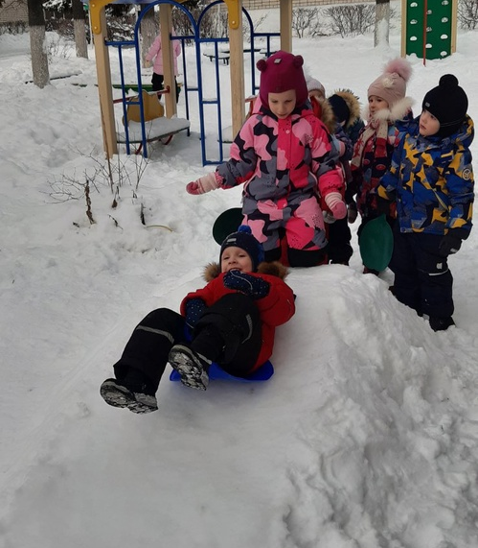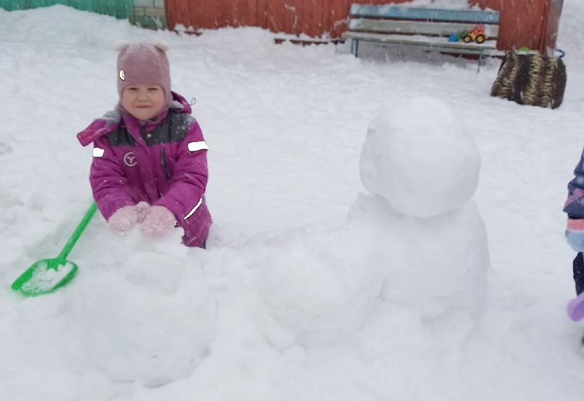
Квест «Как дети снеговику помогали»
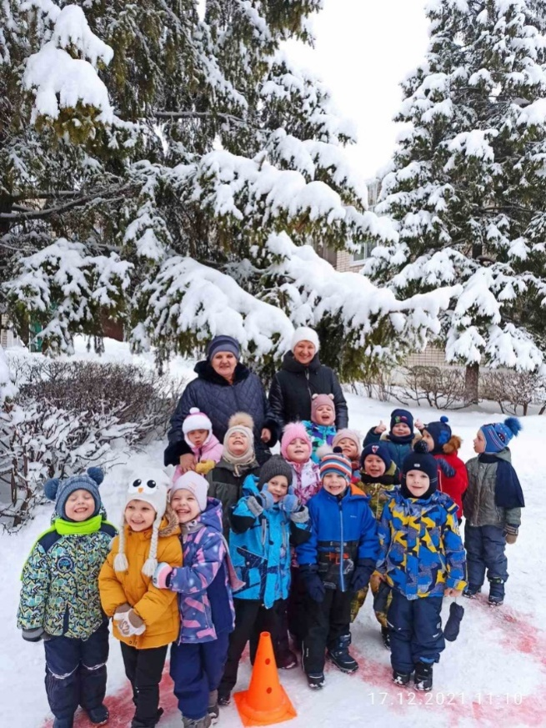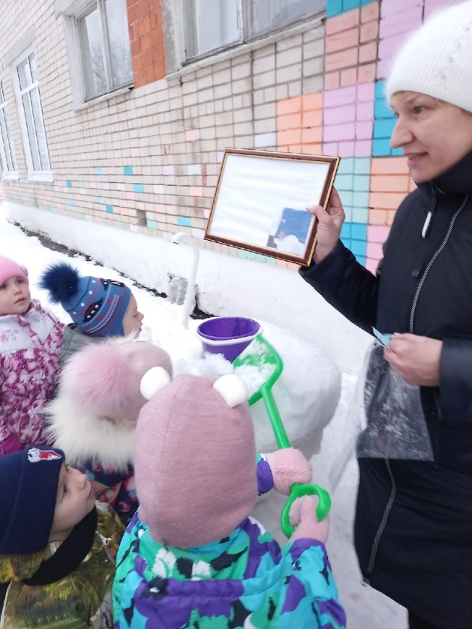
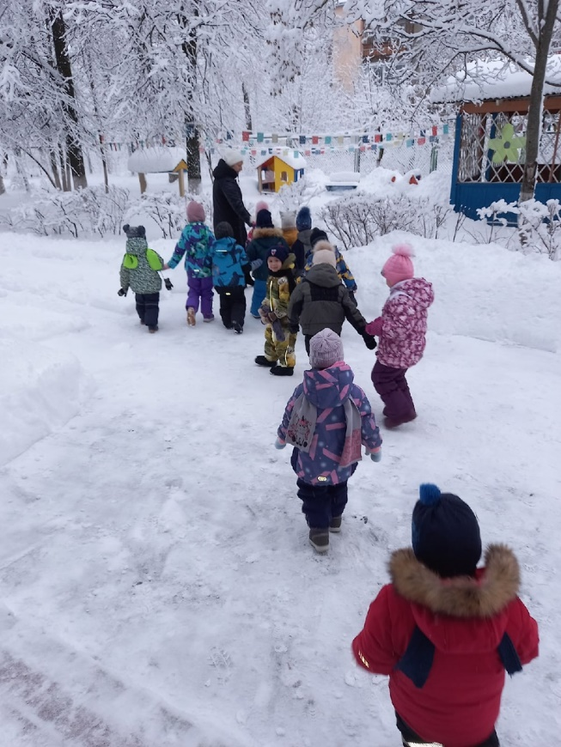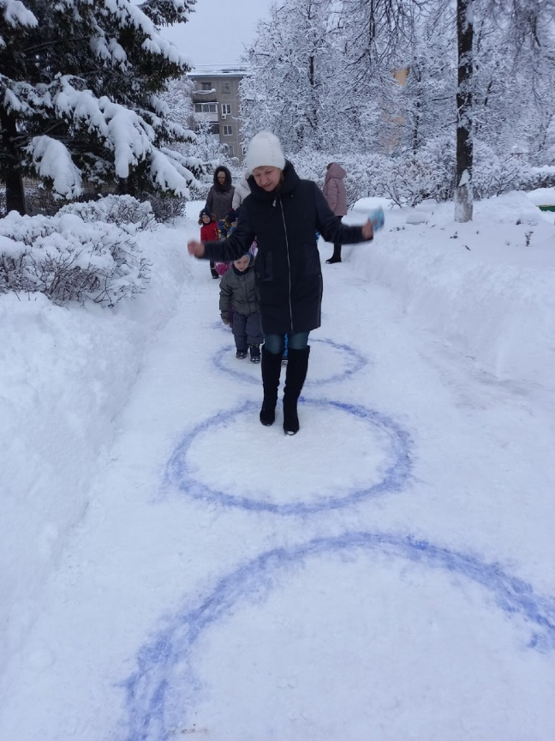

Новогодний праздник «Как Волк украл подарки»

